**Сказка «Моя малая Родина!»**

Жила-была на свете маленькая девочка. Звали её Оленькой. Она родилась в ноябре 1985 года и делала свои первые шаги в небольшом городке, который получил название – Курчатов, в честь известного физика Игоря Курчатова. Мама и папа очень сильно любили и баловали свою единственную дочку.

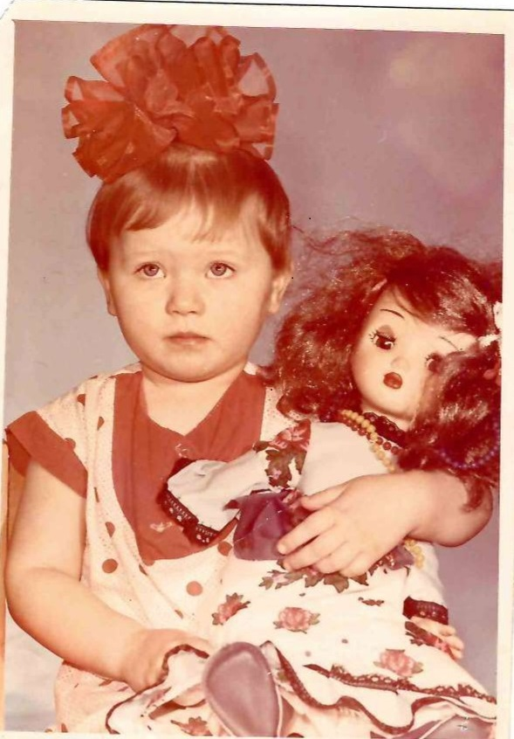

*Девочка Оля*

Родом родители девочки были из Брянской области Стародубского района. После окончания обучения в учебных заведениях, родители Оли в 1981 году переехали жить в посёлок имени Карла Либкнехта Курчатовского района Курской области. Её маму по распределению направили работать на железнодорожную станцию в село Блохино Курчатовского района. Там она работала дежурным по станции. Папа стал заниматься строительством 3 энергоблока Курской АЭС: заливал фундаменты с помощью бетононасоса Вортингтона. Работы было очень много, но рабочие-строители усердно трудились, не покладая рук. Ведь они делали «одно общее дело», строя мощный генератор электроэнергии.

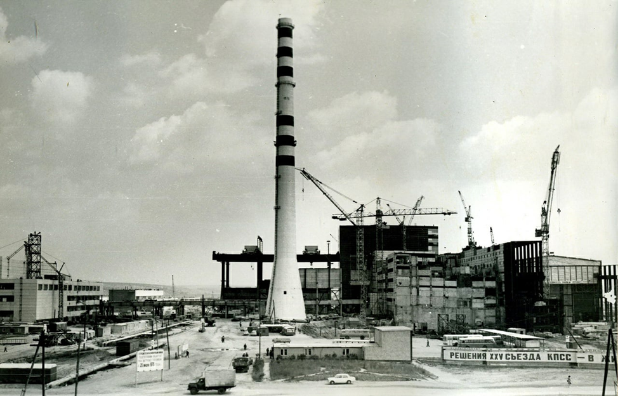

Папа Оли, помимо строительства АЭС, в 1985 году заливал фундаменты для будущих общеобразовательных средних школ №5 и №6 города. Мужчина брался за любую работу различной сложности. Так как по профессии мужчина был токарем 6 разряда, он устроился на завод. На заводе он изготавливал детали для ремонта оборудования Курской АЭС: трубы для трубопроводов, фланцы, валы, болты, гайки и другие детали.

С течением времени город Курчатов расширил свои границы, появились многоэтажные жилые дома, частный сектор.

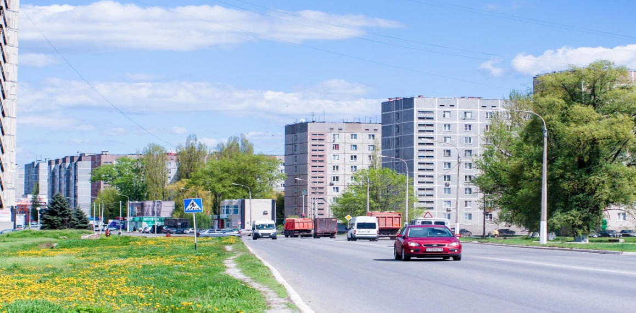

Вместе с этим, в Курчатове развивалась инфраструктура и благоустройство общественных территорий. Посмотрите – что за диво! В настоящее время этот городок изменился просто до неузнаваемости: улицы расширились, благоустройство возросло, появились новые микрорайоны и парковые зоны для прогулок, стало ещё больше социально-культурных объектов. Только благодаря совместным усилиям строителей и жителей, этот город превратился из маленького рабочего посёлка в уютный, родной уголок, который дарит всем, без исключения, тепло, радость и покой. Прямо как в сказке про гадкого утёнка, превратившегося в прекрасного лебедя, так и Курчатов преобразился и стал похож на город мечты!

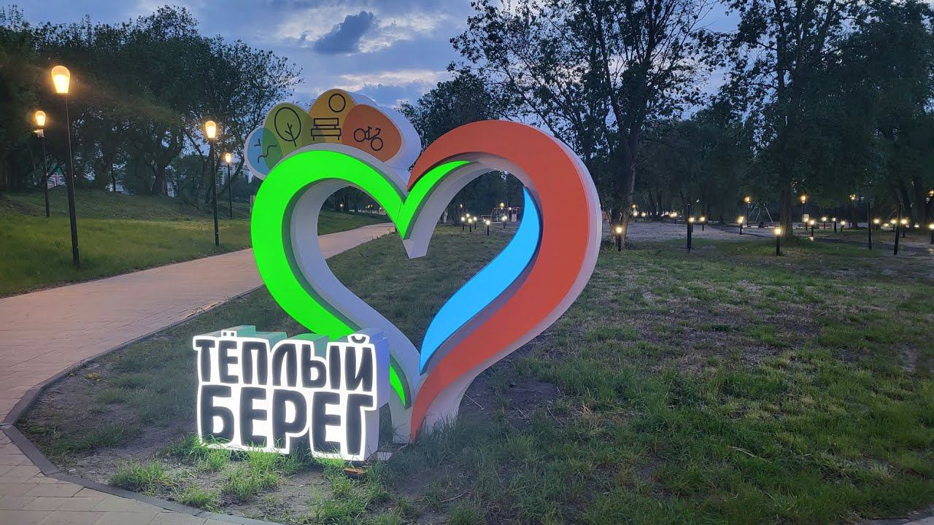

*Парк «Теплый берег»*

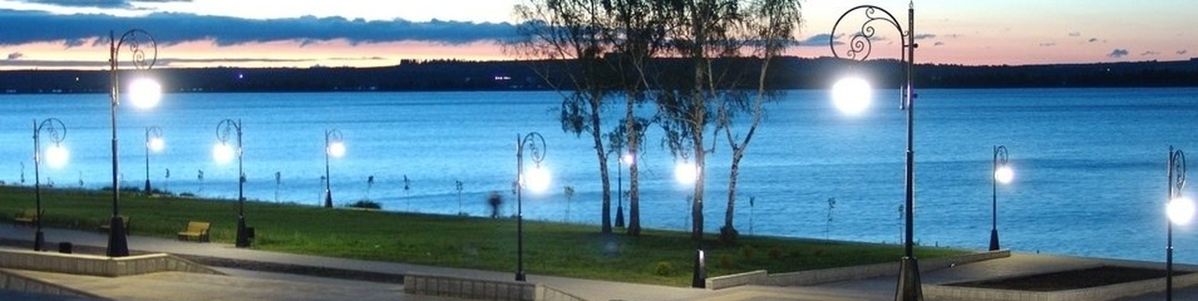

*Набережная г. Курчатова*

Вместе с ростом и развитием города Курчатова девочка Оля тоже быстро взрослела и всесторонне развивалась. Она была очень весёлым и жизнерадостным ребёнком, знала много стихов и рассказов, любила петь и танцевать. В будущем она мечтала стать артисткой. Помимо учебы, Оля посещала различные кружки и спортивные секции: плавание, танцы, волейбол, музыкальную школу закончила по классу фортепиано, занималась игрой на гитаре, посещала компьютерные курсы.

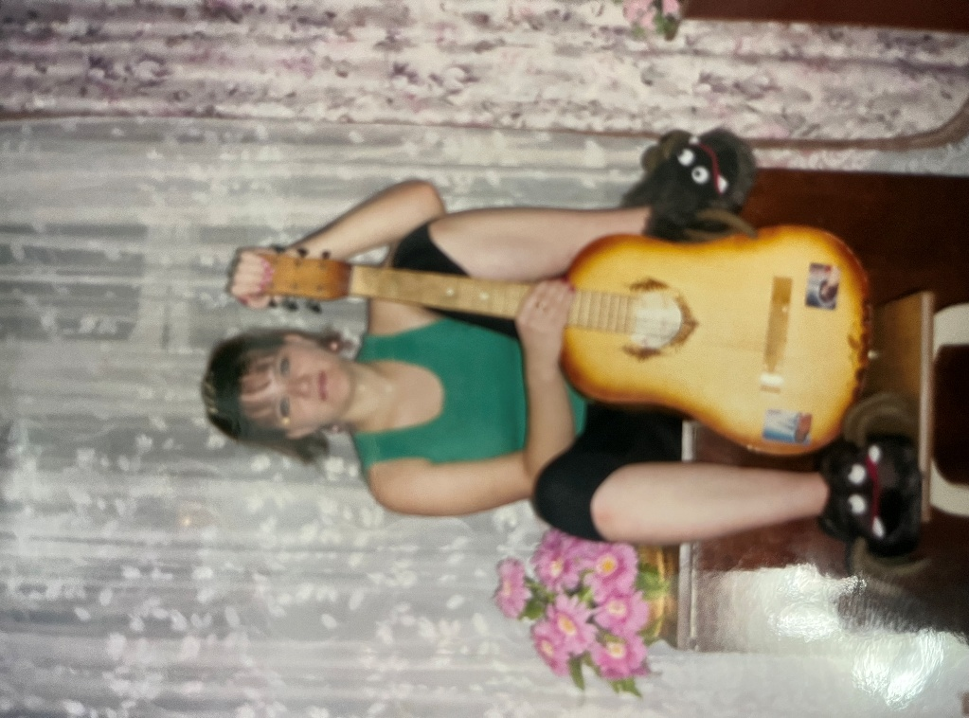

Курчатов – небольшой город, расположенный на реке Сейм. Над городом всегда светит яркое солнышко, которое живёт в небе среди белых облаков. По тихой, чистой реке можно наблюдать, как плавают одиночные лодки с белыми парусами. Какой же замечательный вид открывается глазу, отчего на душе становится так спокойно и умиротворённо!

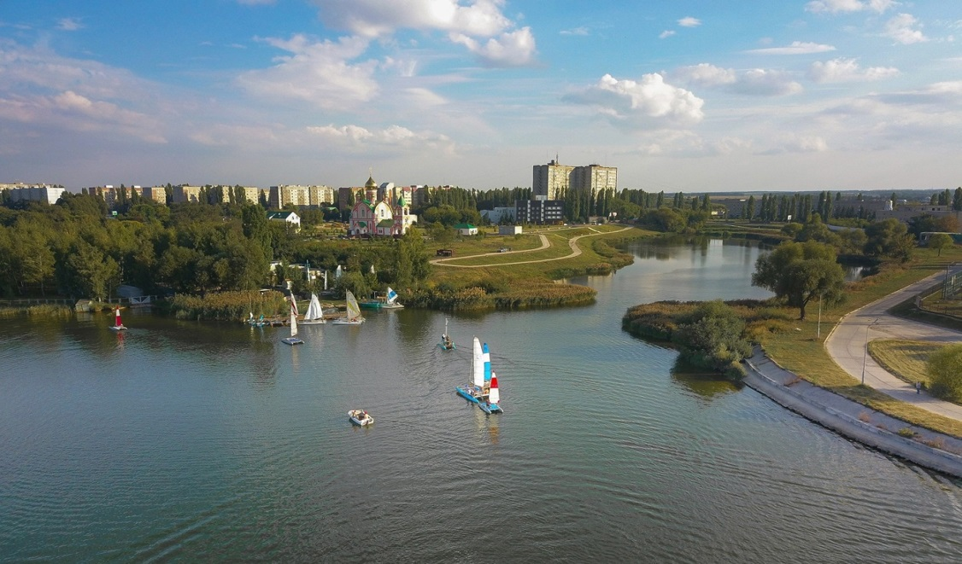

Ранее город Курчатов даже получил статус, как благоустроенный и красивый город в Курской области в 2004, 2006 и 2011 гг. Все социально-культурные объекты находятся друг от друга в пешей доступности.

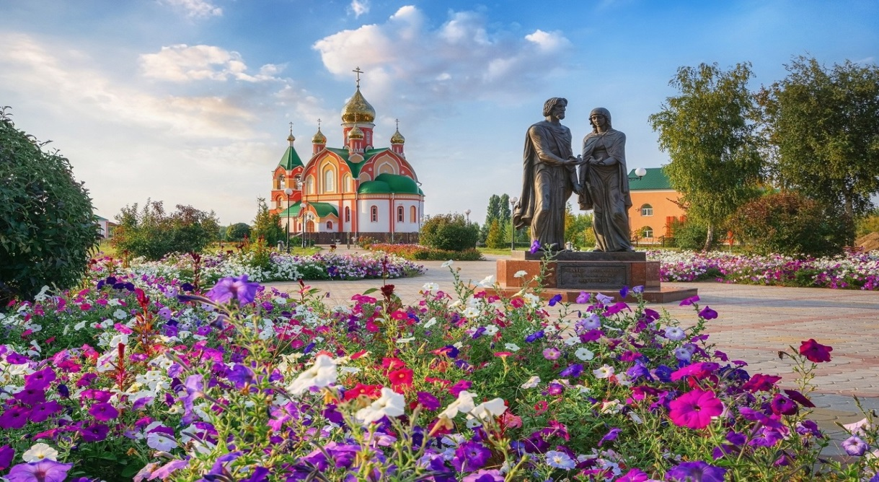

*Храм Серафима Саровского*

В настоящее время девочка Оля выросла. Сейчас ей - 39 лет. Она живет и с большим удовольствием работает в любимом городе Курчатове. Её супруг работает на Курской АЭС, а дочери учатся в средней школе №5.

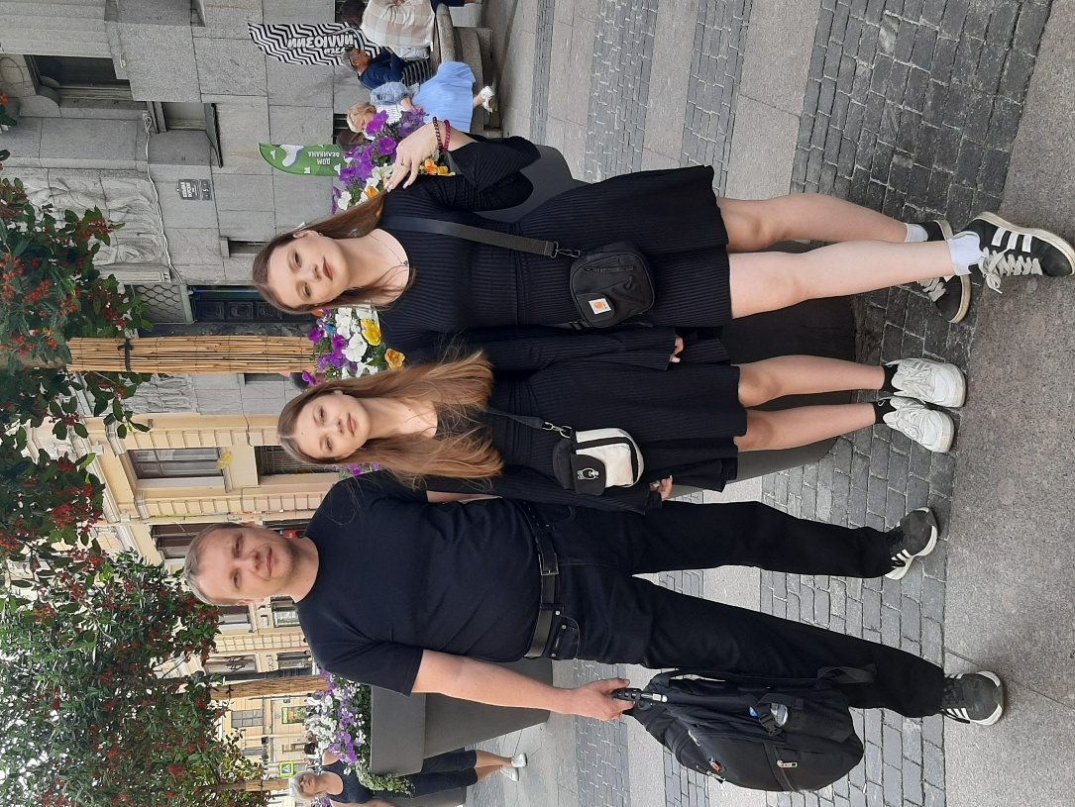

*Моя семья*

Как Вы уже, наверное, догадались, маленькая девочка Оля – это Я!

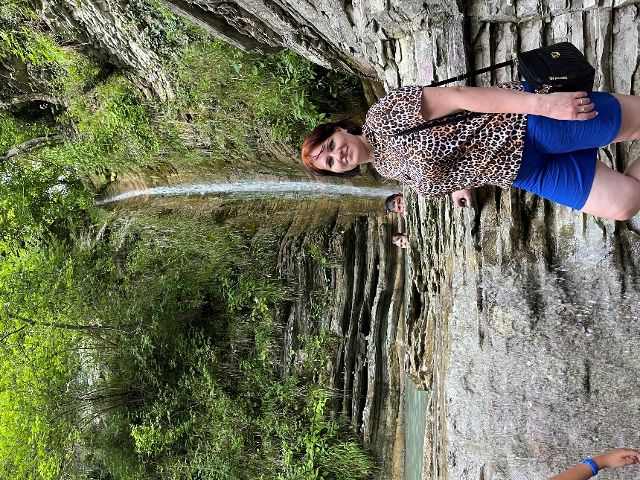

Мне очень дорог сердцу этот молодой город. Ведь именно здесь я родилась, училась, создала свою семью. А сейчас строю планы на будущее для себя и своих детей. Для меня Курчатов очень уютный и комфортный для проживания город. Мы с семьей, с большой радостью, гуляем по любимым местам города, наслаждаясь его красотой, удобным расположением. Краше этого города нет других на всем белом свете!

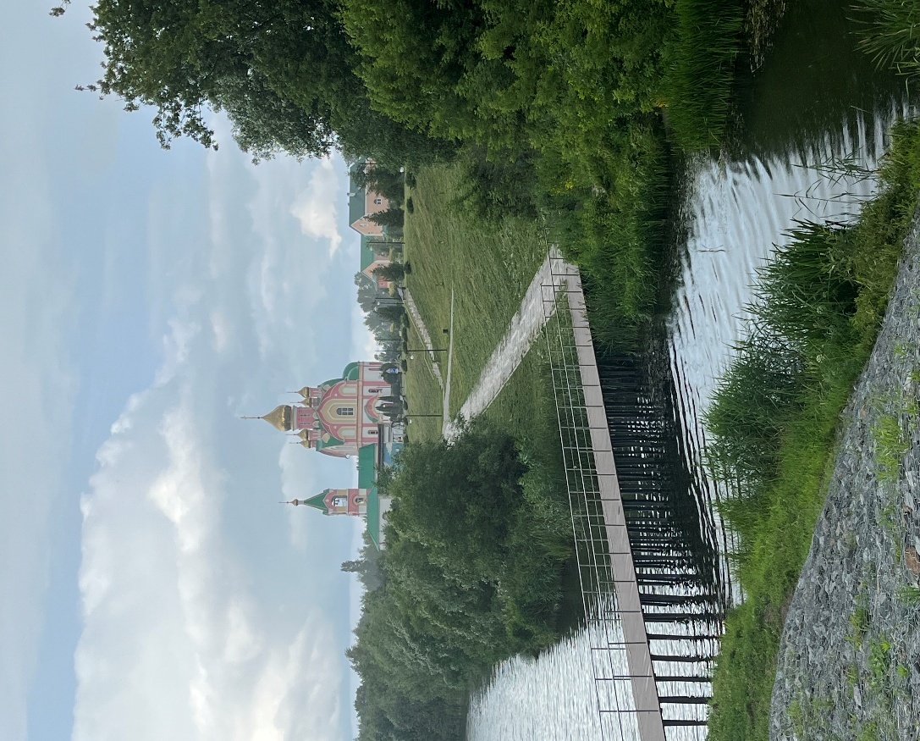

Я желаю, чтобы мой любимый город всегда процветал, развивался день за днём и дарил уют нашим сердцам! Пусть жизнь здесь будет прекрасной и радостной. А жителям города Курчатова хочу пожелать счастья, любви, благополучия, добра. Любите и цените этот город, наслаждаясь каждой минутой, прожитой здесь!

Тут и сказке конец, а кто слушал – молодец!